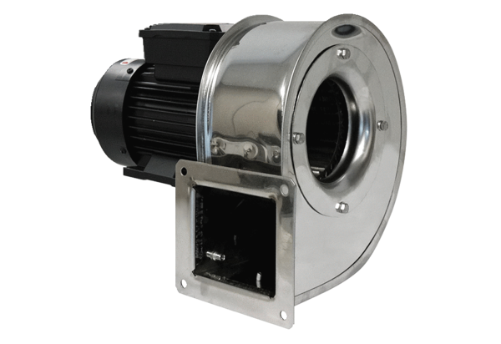Radialgebläse GRM ES 14/2 DVerpackungseinheit: 1 StückSortiment: C
Artikelnummer: 0073.0322Hersteller: MAICO

